10.3“探究电流与电压、电阻的关系”知识归纳练习题
一、单选题
1.在“探究通过导体的电流与电压的关系”实验中，得到I－U图像如下图所示，则正确的是（ ）
A. 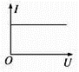 B. 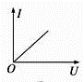 C. 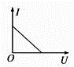 D. 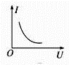
2.能正确描述电阻一定时，电流随电压变化的图象是（ ）
A. 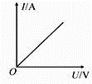 B. 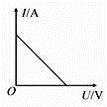 C. 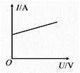 D. 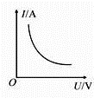
3.小刚用图所示电路探究“一段电路中电流跟电阻的关系”。在此实验过程中，当A、B两点间的电阻由5Ω更换为10Ω后，为了探究上述问题，他应该采取的唯一操作是（ ）
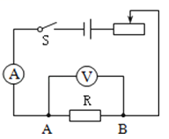
A. 保持变阻器滑片不动 B. 将变阻器滑片适当向左移动
C. 将变阻器滑片适当向右移动 D. 适当增加电池的节数
4.下列说法正确的是（ ）
A. 当加在导体两端的电压改变时，电压与电流的比值也随着改变
B. 用不同的导体研究电流和电压的关系，得到的结论不一样
C. 相同的电压加在电阻不同的导体两端，电流一定相同
D. 同一导体，两端电压越大，通过电流也越大
5.某同学在探究“电流跟电压、电阻的关系”时，根据收集到的数据画出了如图所示的I−R图像，下列结论与图像相符的是（ ）
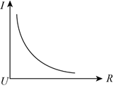
A. 电阻一定时，电流随着电压的增大而增大 B. 电阻一定时，电压随着电流的增大而增大
C. 电压一定时，电流随着电阻的增大而减小 D. 电压一定时，电阻随着电流的增大而减小
6.于“探究电流跟电阻的关系”和“伏安法测量电阻”的这两个实验，下列说法不正确的是( )
A. 两个实验采用的都是控制变量的研究方法
B. 两实验的实验电路在教科书中是相同的
C. 前者收集多组数据的目的，是为了得出电流跟电阻的定量关系
D. 后者收集多组数据的目的，是为了取电阻的平均值，减小误差
7.在研究电流跟电压、电阻的关系的实验中，得出表格中的一组数据．根据这组数据，可以得到的结论是（ ）
导体两端的电压（V） | 导体的电阻（Ω） | 通过导体的电流（A）
4 | 2 | 2
4 | 4 | 1
4 | 8 | 0.5
A. 导体电阻一定时，导体两端的电压跟通过导体的电流成正比
B. 导体电阻一定时，通过导体的电流跟导体两端的电压成正比
C. 导体两端电压一定时，导体的电阻和通过导体的电流成反比
D. 导体两端电压一定时，通过导体的电流和导体的电阻成反比
8.某同学在探究“电流跟电压、电阻的关系”时，根据收集到的数据画出了如图9所示的一个图像相符的是 （ ）
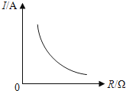
A. 电阻一定时，电流随着电压的增大而增大 B. 电阻一定时，电压随着电流的增大而增大
C. 电压一定时，电流随着电阻的增大而减小 D. 电压一定时，电阻随着电流的增大而减小
9.某同学在探究“电阻上的电流跟两端电压的关系”时，利用如图(a)所示的电路，在a、b两点间分别接入定值电阻R₁、R₂ ， 通过调节滑动变阻器测得了多组数据，并根据数据绘制了两个电阻的U－I关系图像，如图(b)所示，若将R₁、R₂组成并联电路，当通过R₁的电流为1A时，通过R₂的电流为（ ）
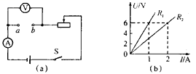
A. 0.5A B. 1A C. 2A D. 3A
10.如图，在探究电流与电阻的关系实验时，将a b 间的电阻由15Ω换成10Ω时，下一步操作是（ ）
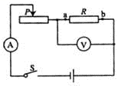
A. 读出电流表与电压表的示数 B. 将滑片P向左移动
C. 将滑片P向右移动 D. 适当减少电池的节数
二、填空题
11.小娟在探究“电阻上的电流跟两端电压的关系”时，将记录整理的实验数据绘制成右图所示I-U关系图像。由图可得甲的电阻为________ Ω；若这两个电阻串联后接在电压为9V的电源上，电路中的电流为________ A；这两个电阻并联后接在9V电源上，干路中的电流为________ A。
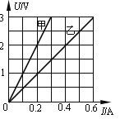
12.小慧在探究“通过导体电流跟电阻两端电压的关系”的实验中，测得相应的实验数据并记录在下表中。通过分析数据，你可以得出的结论是：________ 。
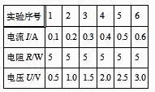
13.回顾实验和探究：（将下列实验报告中的空缺部分填写完整）
（1）探究磁场对电流的作用：
实验  过程 | ①如图，闭合开关，导体ab向右运动，说明通电导体在磁场中受到力的作用；将磁铁的N、S极对调后，闭合开关，导体ab向左运动．这说明通电导体的受力方向与________ 方向有关． | 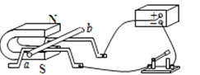
应用 | ②此现象中，电能转化为________ 能；据此制成了  ________
方法 | ③实验中通过导体运动的方向显示导体受力的方向运用了________ 法
（2）探究欧姆定律
实验  装置 | ①请根据电路图将实物电路连接完整：  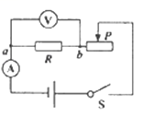  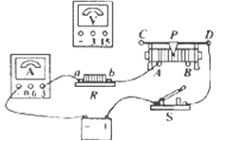
方法步骤 | ②连接电路时，开关S应该________ ，滑动变阻器的滑片P移到阻值最大处；  ③连入5Ω的定值电阻，移动滑片P，测量并记下几组电压和电流值，填入表1．  ④连入10Ω的定值电阻，重复上述实验，填入表2．请将表中空格填好．
表格 | 表1 R₁=5Ω | 表2 R₂=10Ω
  次数 | 1 | 2 | 3
  U/V | 3 | 6 | 9
  I/A | 0.6 | 1.2 | 1.8
  次数 | 1 | 2 | 3
  U/V | 3 | 6 | 9
  I/A | 0.3 |  | 0.9
结论 | ⑤分析表1或表2得出：同一导体的电压与电流比值相同，即在电阻一定时，导体中的电流跟导体两端的电压成正比．上实验图象如图所示，则图线________ 反映了R的实际情况．  ⑥分析表1和表2的同组数据可得出：________ 一定时，导体中的电流与导体的电阻成________ | 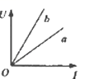
拓展 | ⑦在上面的实验中将电阻换成小灯泡，测量小灯泡的电阻记录数据如表，请将第一次实验的电阻填好，由表格中的实验数据可知，小灯泡的电阻与它两端电压的关系，可用图中的图线________ 表示．  ⑧在上面的实验中将电阻换成一块电磁铁和一些大头针又可以探究电磁铁磁性强弱________ 的关系 | 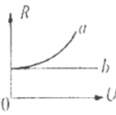
  次数 | I/A | U/V | R/Ω
  1 | 0.30 | 1.8
  2 | 0.20 | 1.0 | 5.0
  3 | 0.18 | 0.8 | 4.4
方法 | ⑨实验中通过比较流入同一个电磁铁的不同电流时，吸引大头针的个数的不同，这里运用的科学方法是________ 法．
14.小明利用图甲所示的电路探究通过导体的电流与电阻的关系，这个实验中要控制________一定，根据实验的数据绘出了I﹣1/R图象，如图乙所示．分析图象可知，当导体的电阻为________Ω时，通过它的电流为0.1A；实验过程中，小明控制导体两端的电压为________V．
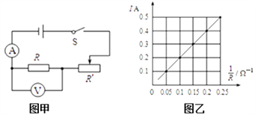
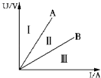
15.如图所示，A和B分别是两个阻值不同的电阻R₁和R₂的电流和电压关系图，请判断两个电阻的阻值大小关系为R₁________R₂（选填“大于”“小于”或“等于”）．若两个电阻串联，串联总电阻的图象在区域________（选填“Ⅰ”“Ⅱ”“Ⅲ”）
16.如图所示的电路，在研究电流、电压和电阻关系时，若只改变滑动变阻器的阻值， 可以探究“电流与________ ”的关系；也可用于伏安法测电阻，实验中，汪洋同学观察到两个电表的示数如图所示，则定值电阻R的阻值为________ 。
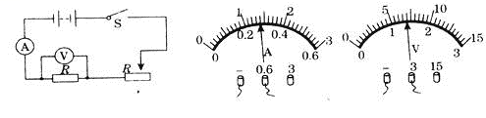
17.小明在实验室选择了符合实验要求的器材探究“通过电阻的电流与导体电阻的关系”，并画出了如图所示实验电路图．他的实验步骤如下：
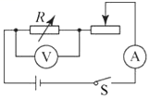
①将电流表电压表调零，断开开关S，按照电路图连接电路，滑动变阻器阻值调至最大；
②闭合开关S，调节电阻箱的阻值为R，移动滑动变阻器的滑片到某一位置，用电压表测量R两端的电压U、用电流表测量通过R的电流I，将R、I的测量数据记录在相应表格中；
③断开开关S，改变电阻箱的阻值R，闭合开关S，用电流表测量通过R的电流I，将R、I的测量数据记录在相应表格中；
④仿照步骤③再做4次实验，用电流表分别测量通过R的电流I，将R、I的测量数据记录在表格中．
⑤整理器材．
根据以上叙述，回答下列问题：
（1）小明在探究过程中存在的问题是：________．
（2）请你针对小明探究过程中存在的问题，写出改进措施：________．
18. 小程用图甲所示的电路探究“同一电阻，电流与电压的关系”。
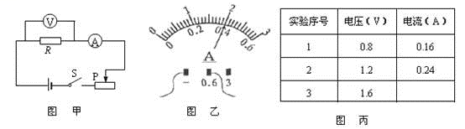
（1）连接电路时，开关应当________ ；开关闭合前，P应该滑至最________ 端。
（2）将电路连接正确后，闭合开关，移动滑动变阻器滑片P，电流表示数如图乙所示，此时通过电阻R的电流为________ A；
（3）该电路还可以用来完成其它实验，请写出一个实验名称：________ ；
（4）移动滑片P，读出电压表及电流表的示数如表格丙所示，请将表中数据补充完整，由此可以得出结论：________ ；
（5）小程在某次测量中发现，电流表示数突然变为零，但电压表有示数，则可能的故障原因是：________。
19.如图所示，小满、小希和小梦接各自设计的电路图进行实验，但三人的实验数据表格弄乱了，根据小希设计的电路图推测他记录的表格序号为________；而________的电路设计一定无法探究“电阻一定，电流与电压的关系”．
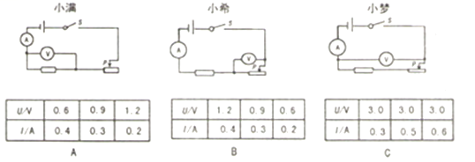
20.小明同学在探究“电流和电阻的关系”实验中，当定值电阻R由5Ω换成10Ω后，为了使________ 的示数保持不变，他应将滑动变阻器的阻值________ ．（填“变大”、“变小”、“保持不变”）
三、解答题
21.实验桌上有如下器材：满足实验要求的电源一个、电阻箱一个、电压表、电流表各一只、滑动变阻器一个、开关两个、各种阻值已知的定值电阻和导线若干．请你选用实验桌上的实验器材探究“通过定值电阻的电流与该电阻两端电压的关系”，画出实验电路图，设计出实验步骤并画出实验设计表格．

22.在“测定额定电压为2．5V小灯泡电功率”的实验中。
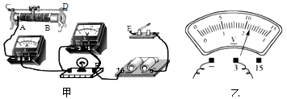
（1）如图甲所示，电路连接尚未完成，E应与滑动变阻器的________接线柱相连接（选填“B”、“C”或“D”）。完成连接后闭合开关，发现灯泡很亮，说明存在操作上的错误是________。若闭合开关后，发现灯泡不发光，电流表的示数为零，电压表的示数为3V，产生故障的原因可能是下列情况的________（填写字母）。
A．小灯泡短路
B．小灯泡的灯丝断了
C．电压表的正、负接线柱反接
D．变阻器滑片接触不良
（2）小明在正确连接电路后，闭合开关，调节滑动变阻器的滑片至某一位置，此时电流表的示数为0．2A，电压表示数如右图乙所示，则小灯泡的功率是________瓦。为了测定小灯泡的额定功率，此时应将滑动变阻器的滑片向________（选填“左”或“右”）移动。
（3）小明想在上述实验的基础上，进一步研究“电路中的电流跟电路两端电压的关系”， 于是就多次移动滑动变阻器的滑片，获得多组灯泡两端电压和电流的数据，发现电流与电压不成正比。请指出他的实验方法的不合理之处________。
23.在探究“电流与电阻的关系”的实验过程中，小明选择了 、 、 、 五个电阻进行实验，电路图如图甲所示。
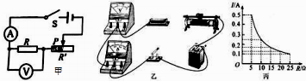
（1）请用笔画线代替导线将图乙中未完成的电路完成，且使变阻器滑片向右移动时电流表示数变大。 导线不能交叉
（2）连接好电路，闭合开关，发现电流表没有示数，移动滑动变阻器的滑片，电压表示数始终接近电源电压。造成这一现象的原因可能是________ 填字母 。
A.电阻断路 电流表坏了 滑动变阻器短路 电阻短路
（3）排除电路故障进行实验。为达到实验目的，滑动变阻器除了起到保护电路的作用外，还起到________的作用。实验中，当把 的电阻换成 的电阻后，应把变阻器滑片向________ 填“左”或“右” 滑动，同时眼睛盯住________才可能达到这个目的。
（4）根据实验数据，作出 图象如图丙所示。根据实验目的分析图象可得出结论：________。
24.小军手里有一个额定电压为6V，正常工作电流约为0.5A的小灯泡，他想利用小灯泡探究“电流和电压的关系”，电源电压为9V．

（1）小军设计了如图甲所示的电路，请按电路图用笔画线代替导线，在图乙中把电路连接完整．

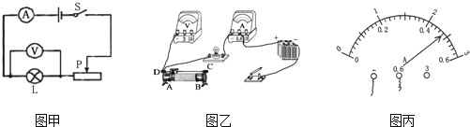
（2）连接好电路，闭合开关，小军移动滑动变阻器发现电流表有示数，电压表示数为0V，且灯不亮，原因可能是________ ．
（3）故障排除后，小军边实验边记录数据在下表中．
实验序号 | 1 | 2 | 3 | 4 | 5 | 6
电压表示数/V | 1 | 2 | 3 | 4 | 5 | 6
电流表示数/A | 0.19 | 0.28 | 0.36 | 0.42 | 0.45
电阻/Ω | 5.26 | 7.14 | 8.33 | 9.52 | 11.11
①小灯泡正常工作时电流表示数如图丙，则通过小灯泡的电流为 ________ A．
②小军分析数据发现通过小灯泡电流与小灯泡两端电压不成正比，这是因为
________
③若要探究电流与电压的关系应将小灯泡换成________ ．
（4）若只将小灯泡换成电磁铁，当滑片向左移动时，电磁铁吸引大头针数量将________ （选填“增多”或“减少”）．
25.小琴在探究电流与电压和电阻的关系时，采用了如图甲所示的电路图，实验中可供选择的定值电阻的阻值为5Ω、10Ω、15Ω、20Ω、25Ω．已知电源电压恒为4.5V，滑动变阻器规格为“20Ω 1A”，
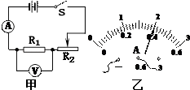
（1）小琴在探究某一因素变化对电流的影响时，采用控制变量法实验，分两步进行：
①保持电阻不变，探究电流与________的关系；
②保持电压不变，探究电流与________的关系．
（2）如果在实验中发现电流表、电压表的读数都偏大，调节滑动变阻器的滑片时，两表示数均无变化，适当减小电源电压后，两表示数才相应减小．你认为出现这一故障的原因是：________．
（3）在探究电阻对电流的影响时，小琴先用5Ω的定值电阻进行实验，闭合开关后，移动滑动变阻器的滑片，此时电流表的示数如图乙所示，则电路中的电流为________ A；再将5Ω的定值电阻换成10Ω定值电阻进行实验，移动滑片直至电压表示数为________ V，并记录电流表的示数．
（4）小琴还想多测几组数据，但他不能选用的定值电阻是________．

